Время Знаний - http://edu-time.ru
Викторина «Домашние животные»
- Распечатайте (размножьте) бланк с заданиями по количеству участников
- Заполните анкетные данные
- Прочитайте текст задания
- Правильный ответ необходимо отметить любым знаком
Анкетные данные:
Фамилия, имя участника: _______________________________________

1. У козы–козленок, а кто у овцы?
а) овчарка
б) ягненок
в) овечка
г) теленок
2. Чей детеныш жеребенок?
а) лошади
б) коровы
в) овцы
г) козы

3. Кто такие Ниф-Ниф, Наф-Наф и Нуф-Нуф?
а) волчата
б) зайчата
в) поросята
г) котята
4. Какие домашние животные тянули репку?
а) мышка и Жучка
б) мышка и внучка
в) бабка и кошка
г) собака и кошка

5. Кто не является домашним животным?
а) лошадь
б) осел
в) собака
г) заяц
6. Продолжи фразу: кабан-свинья-поросенок, бык-корова…..
а) теленок
б) бычок
в) коровка
г) ослик

7. Кто из домашних животных ловит мышей?
а) кролик
б) кошка
в) собака
г) сова
8. Почему животные считаются домашними?
а) живут в доме
б) они ласковые
в) за ними ухаживает человек
г) строят себе дом

9. Кто любит грызть косточку?
а) пес
б) козел
в) конь
г) ишак

10. Кто не ест сено?
а) корова
б) овца
в) коза
г) кошка
Количество набранных балов _______ (1 верный ответ = 1 балл, всего 10 баллов)
Место ______
Баллы подсчитывает и определяет место педагог (воспитатель) – организатор.
10-9 баллов – 1 место
8-7 баллов – 2 место
6-5 баллов – 3 место
Менее 5 баллов - участник

Ответы на викторину вы найдете на 4м листе в этом файле.

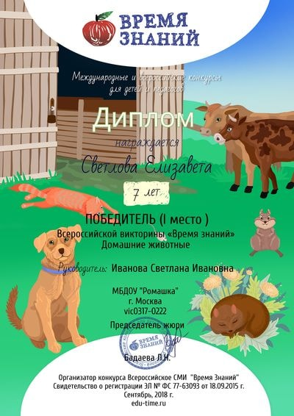
Порядок участия в викторине с бланком вопросов:
- Ребенок отвечает на вопросы викторины
- Руководитель подсчитывает количество баллов и проставляет занятое место
- Заполнение заявки на выдачу диплома в электронном виде
- Оплата заявки (со страницы вашей заявки)
Стоимость получение диплома – 80 руб.
Руководитель получает диплом в подарок! 🎁
Образец выдаваемого диплома.
Заполнить заявку на получение диплома викторины «Домашние животные» и оплатить диплом

📍Вы можете пройти эту викторин в формате блиц-теста онлайн на этой странице - http://edu-time.ru/vics-online/vc-2-animals.html
Скачать дипломы можно со страницы итогов викторин -
http://edu-time.ru/itogi-vics.html
Положение о проведении викторин на сайте Время Знаний –
http://edu-time.ru/docs/edutime-pologenie-victorina.pdf

Ответы на викторину «Домашние животные»
№ вопроса | Правильный ответ
1 | б) ягненок
2 | а) лошади
3 | в) поросята
4 | г) собака и кошка
5 | г) заяц
6 | а) теленок
7 | б) кошка
8 | в) за ними ухаживает человек
9 | а) пес
10 | г) кошка

